

A közösségi művelődés országos hírlevele
33. szám
2019. április 23.

AKTUÁLIS

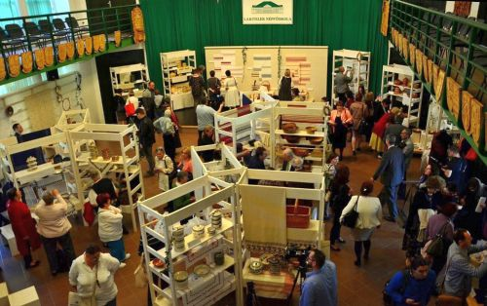

Komatálat hoztam, meg is aranyoztam! – Stratégiai konferencián nyílt meg a mozgalmat indító Komatál kiállítás
A családokról és a családi gondoskodás hagyományáról szólt a 2019. április 17–18-a között megrendezett Család és közösség XI. stratégiai konferencia. A konferencia első napján szociológiai, pszichológiai, művelődéstörténeti, felnőttképzési, kutatástörténeti és gazdasági előadások hangzottak el a témához kapcsolódva. A konferencia második napján több száz érdeklődő és alkotó részvételével megnyílt az egyedülálló Komatál kiállítás. Bővebben...

Partnerségben a közművelődéssel – nemzetközi konferencia
Az NMI Művelődési Intézet Nonprofit Közhasznú Kft. – a Cselekvő közösségek – aktív közösségi szerepvállalás EFOP-1.3.1-15-2016-00001 kiemelt projekt keretében – Partnerségben a közművelődéssel címmel kétnapos, nemzetközi tudományos konferenciát rendez konzorciumi partnereivel, a Szabadtéri Néprajzi Múzeummal és az Országos Széchényi Könyvtárral együttműködésben 2019. május 15–16-án. Bővebben...

Mi 100 százalékban a helyi közösségekért dolgozunk! – Önnek van 1 százaléka rájuk?
Miért bízza ránk 1 százalékát? Mert ott vagyunk, ahol érték születik, ahol a közösségépítés és a művészet eszközeivel új közösséget hívnak életre, ahol a lakosok a helyi gazdaságot a kultúra, a hagyomány eszközeivel szeretnék fellendíteni. Bővebben...

SZAKMAI RENDEZVÉNYEK

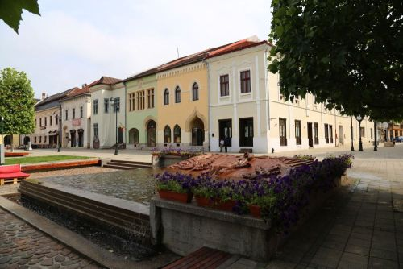

Külföldi tanulmányút májusban
A Cselekvő közösségek – aktív közösségi szerepvállalás, EFOP-1.3.1-15-2016-00001 számú kiemelt európai uniós projekt keretei között újabb külföldi tanulmányutat indít Nagybányára és Máramarosszigetre. Az utazás időpontja: 2019. május 2–5. Bővebben...

A közösségi részvételen alapuló működés az Észak-Alföld régióban
„A kulturális intézmények felkészítése működésük társadalmiasítására” című rendezvénysorozat legutóbbi szakmai rendezvényét április 2-án, Nyíregyházán, a Váci Mihály Kulturális Központban rendezték. Bővebben...

KÉPZÉSEK



Folyamatosan lehet jelentkezni a támogatott képzésekre
A Nemzeti Művelődési Intézet képzések, tudásmegosztó alkalmak és képzésfejlesztés révén szeretné a megfelelő szakmai utánpótlást, valamint a jelenleg a közművelődés területén dolgozó kollégák szakmai kompetenciáinak professzionális fejlesztését biztosítani. 2019-ben két támogatott képzési csomagban kínál magas színvonalú képzéseket a területen dolgozó, valamint a terület iránt érdeklődők számára. Bővebben...

FORRÁSTEREMTŐ



Május közepére módosult a Magyar Falu Program beadási határideje
„A nemzeti és helyi identitástudat erősítése”, valamint a „helyi egyházi közösségi terek fejlesztése” kiírások pályázatait 2019. május 15-ig lehet benyújtani. A Magyar Falu Program aktuális felhívása és a pályázati útmutató elérhető a Magyar Államkincstár oldalán. Bővebben...

A Filmművészet Kollégiuma nyílt pályázati felhívása
A pályázati cél az adott filmalkotás nemzetközi megismertetése és terjesztése érdekében az elkészült, színvonalas magyar filmalkotások, a filmek külföldi filmfesztiválokon, illetve filmvásárokon történő szereplésének támogatása. A pályázati cél megvalósításának időtartama: 2019. január 1. – 2019. december 31. között megrendezett fesztiválokra, filmvásárokra csak 2018. január 1. után elkészült filmekkel lehet részt venni. Pályázatot benyújtani az NKA portálján keresztül 2019. május 6-án éjfélig lehet. Bővebben...

A Zeneművészet Kollégiumának nyílt pályázati felhívása
A pályázati cél a magyarországi amatőr kórusmozgalom tevékenységének támogatása. A területi alapon rendszeresen szervezett magyarországi megyei, regionális, országos találkozók, versenyek, az Éneklő Ifjúság megyei és központi rendezvényeinek megvalósítása, kiemelkedő jelentőségű nemzetközi fesztiválokon, versenyeken való részvétel, a magyar kórusművészet értékeinek nemzetközi megismertetése. A pályázati cél megvalósításának időtartama: 2019. július 1. – 2020. június 30. Bővebben...

A Táncművészet Kollégiumának nyílt pályázati felhívása
A pályázati cél, hogy új, gyermek és ifjúsági korosztálynak szóló táncszínházi produkciók valósuljanak meg. A pályázati cél megvalósításának időtartama: pályázni a 2019. március 1. – 2020. augusztus 31. között megvalósuló új táncművészeti produkciókra lehet. Bővebben...

Hatályosak az idei első döntések
A Hangfoglaló Program két nyílt és két meghívásos pályázatának eredményei váltak hatályossá a napokban. A nyertesek listája az NKA honlapján tekinthető meg. Bővebben...

MÓDSZERTÁR

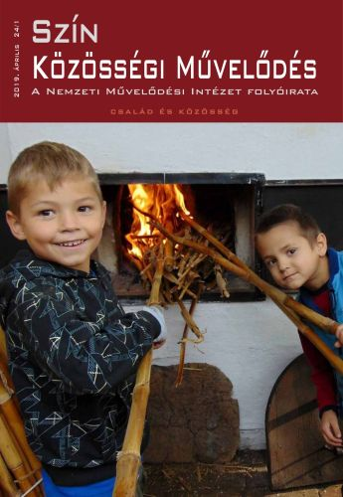

Megjelent a Szín Közösségi Művelődés idei első lapszáma
A folyóirat első tematikus száma a család és a közösség szerepeit járja körül. Ezt a lapszámot, valamint az év folyamán megjelenő további négy periodikát, a Művelődési Intézet honlapján található megrendelő segítségével fizethetik elő. Bővebben...

A kulturális intézmények társadalmiasított működési módja
Az immár nyomtatásban is megjelent „A kulturális intézmények társadalmiasított működési módja” címet viselő módszertani útmutató a közösségi részvételen alapuló működéshez nyújt módszertani segítséget. Bővebben...

Végéhez ért a Martosi Értékfeltáró Kollégium munkája
A felvidéki Martos településközponttal folytatta munkáját a Lakitelek Népfőiskola által kezdeményezett értékfeltáró kollégium. Bővebben...

BÖNGÉSZŐ

Bővült a Magyar Értéktár
A Hungarikum Bizottság döntése értelmében a kőszegi szőlő jövés ünnepével és a magyarországi kékfestés hagyományával bővült a Magyar Értéktár – jelentette be Nagy István agrárminiszter 2019. április 8-án. Bővebben...

Közösségi Múzeum elismerés
A Szabadtéri Néprajzi Múzeum Múzeumi Oktatási és Módszertani Központja 2019-ben kezdeményezi a „Közösségi Múzeum” elismerés bevezetését a hazai múzeumi világban. Várják azon muzeális intézmények jelentkezését, amelyek tevékenységeit és működését településük lakói aktív cselekedeteikkel segítik és pozitív irányba befolyásolják, és ez a tevékenység megjelenik a múzeum dokumentumaiban is. A 2019. május 3-ig regisztráló intézmények az elismeréseket a Magyar Nemzeti Múzeumban szervezett Múzeumok Majálisán vehetik át, 2019. május 19-én. Bővebben...

Folyamatosan bővül hazánk natúrparki hálózata
Már tizenhárom natúrpark működik hazánk területén. Tizennégy somogyi település összefogásának köszönhetően létrejött ugyanis a Zselici Ezüsthárs Natúrpark. Az ünnepélyes címátadó ünnepséget pénteken tartották Kaposmérőn. Bővebben...

Bemutatták a Magyarország, az élő hagyományok hazája című kiadványt
Bemutatták a Magyarország, az élő hagyományok hazája című kiadványt szombaton az Országos Táncháztalálkozó és Kirakodóvásáron, a Papp László Budapest Sportarénában. Bővebben...

KÁRPÁT-HAZA

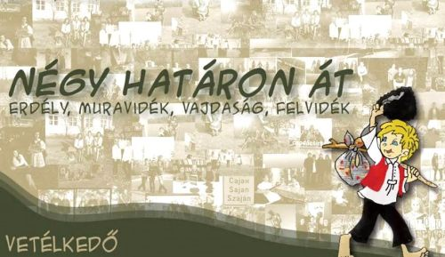

Négy határon át vetélkedő
Négy határon át címmel interaktív, honismereti, többfordulós Kárpát-medencei vetélkedőt tartottak a külhoni értékek megismertetéséért és őrzéséért, valamint az értéktárak bővítéséért. A Nagymegyeren megrendezett felvidéki döntő a Szlovákiai Magyar Művelődési Intézet szervezésében valósult meg, amelyen 17 település 17 alapiskolájának felső tagozatos diákjaiból verbuválódott 20 csapat vett részt. Bővebben...

Kiállítással és előadással nyitották meg a II. Rákóczi Ferenc-emlékévet Pozsonyban
A magyar parlament a 2019-es évet II. Rákóczi Ferenc-emlékévvé nyilvánította, a nagyságos fejedelem születésének 343. és Erdély fejedelmévé választása 315. évfordulója alkalmából. Bővebben...

Májusban ismét HolnapUtán fesztivál!
Három ország nyolc társulatának tizenkét előadását láthatja a közönség 2019. május 1–5. között a hetedik alkalommal Nagyváradon megszervezett HolnapUtán Fesztiválon. Bővebben...

FELHÍVÁSOK

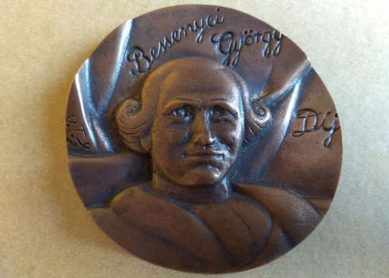

Figyelem! Közeledik a Bessenyei György-díj felterjesztési határideje
A Nemzeti Művelődési Intézet kezdeményezésére, s tekintettel a közösségi művelődés társadalmi hasznosságára és közösségformáló erejére, a kormányzat január 9-én döntést hozott arról, hogy újra lehetőség lesz a közművelődés legmagasabb, az emberi erőforrások minisztere által adományozható elismerésre, a Bessenyei György-díj elnyerésére. A felterjesztések, kezdeményezések befogadási határideje: 2019. május 20. Bővebben...

Figyelem! Közeledik a Bánffy Miklós-díj felterjesztési határideje
A közművelődési szakmai díj adományozási alkalma augusztus 20. A felterjesztések, kezdeményezések befogadási határideje szintén 2019. május 20.

Pályázati kiírás az MNE 2020. évi vándorgyűlésének megrendezésére
A Magyar Népművelők Egyesülete elnöksége pályázatot hirdet közművelődési intézmények és/vagy önkormányzatok számára az MNE XXXVII. vándorgyűlésének megrendezésére. Beadási határidő: 2019. május 11. Bővebben...

Budapest Art Mentor – képzőművészeti mentorprogram
Az L Art Management és az Együtt a Művészetért Egyesület nyilvános pályázatot ír ki képzőművészek számára a Budapest Art Mentor képzőművészeti mentorprogramban való részvételre. Beadási határidő: 2019. május 18. (szombat) éjfél. Bővebben...

AJÁNLÓ

Hatodszor rendezik meg a Keresztény Színházi Fesztivált Budapesten
2019. április 26. és 30. között hatodik alkalommal rendezi meg az Újszínház a Keresztény Színházi Fesztivált. Bővebben...

Körforgásban: Maria Jeglinska - Kortárs dizájnerek reflexiói az Iparművészeti Múzeum gyűjteményére
A Körforgásban című kiállítás-sorozatot az Iparművészeti Múzeum Kortárs Dizájn Főosztálya indította útjára. Bővebben...

Litera-túra: Mondjad, Atikám – a rendezvénysorozat utolsó előadása Szolnokon
Vécsei H. Miklós, a Vígszínház fiatal színművészének József Attila önálló estje. Médiuma és egyben vezetője is a szertartásnak ez a huszonöt éves fiatalember, aki testét-lelkét kölcsönzi a nyolcvan éve halott költőnek. S hol épp csak átüt, hol fájdalmasan áthatol rajta a megidézett élet. Időpont: 2019. április 30. Helyszín: Aba-Novák Agóra Kulturális Központ. Bővebben...

Romantikus est Rálik Szilviával a Csabagyöngye Kulturális Központban
Válogatás Beethoven, Bizet, Mascagni, Mozart, Puccini, Rossini, Richard Strauss és Wagner műveiből. Előadja Rálik Szilvia az Operaház magánénekese, Liszt-díjas, érdemes művész. Vezényel: Gál Tamás Liszt-díjas, érdemes művész. Időpont: 2019. április 28. 18.00 óra. Bővebben...

Hermkens Edit festőművész kiállítása a kecskeméti Hírös Agóra Kulturális Központban
„Töltődöm a múlt és a jelen nagyjaiból, változom, alakulok a minden napi hatásoktól. Megújulok, és inspirálódom a természet energiáiból. Tenk László szavaival élve: Minden alkotás egy új önarckép.” Bővebben...

Martyna Bunda az Európai Írótalálkozó lengyel vendége
Az Európai Bizottság Magyarországi Képviselete az elmúlt évekhez hasonlóan idén is megrendezi az Európa Pontban az Európai Írótalálkozót a Könyvfesztivál keretében. Az Írótalálkozóra 26-án, pénteken 10.00 és 18.00 óra között kerül sor, a Könyvfesztiválra érkező prominens európai írók, valamint magyar kortársaik részvételével. Bővebben...

Német Nemzetiségi Gimnáziumok Színjátszóinak Országos Találkozója
A Német Nemzetiségi Gimnáziumok Színjátszóinak Országos Találkozója 2019. április 24-én 10.00 órakor Szekszárdon a Magyarországi Német Színházban kerül megrendezésre. Bővebben...

